Rapport de site « Moroccan Touch



* Idée de site :

je vais commencer par l'idée de site « Moroccan Touch », qui est de vendre des produits Marocains locaux réputés à leurs qualité et leurs gout, et quelques épices uniques au Maroc.

Le site est contient la fonction d’identifier de produit et ses sources, il contient également la carte d’identité de l’entreprise, sa date de création, ses avantages, ses objectifs et partenariats qui l’ont constituée.

Il contient aussi les noms de produits avec leurs prix.

* Photo de background :

L’image de fond devrait laisser un bel effet sur l’esprits du navigateur, et c’est pour ça j’ai choisi une image qui contient défférentes épices.

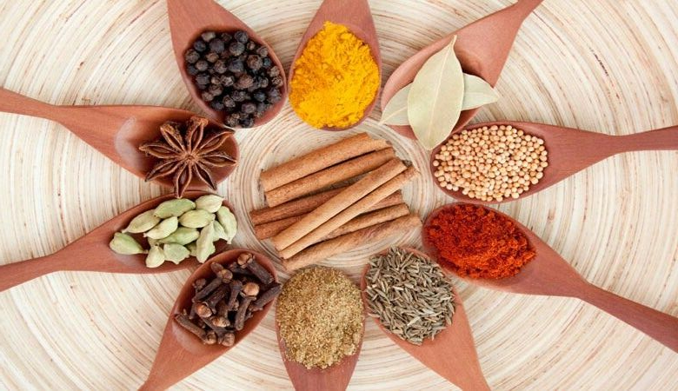

* Les sites web qui concurrent dans le même domaine :

J’ai évalué le contenu de deux sites, et le total qui plus élevé pour le deuxième site :

|  |  |  |  |  |  |  |  |
| --- | --- | --- | --- | --- | --- | --- | --- |
| sites | header | background | body | footer | couleurs | design | plan |
| Matoc-terroir.com | 4 | 3 | 3 | 3 | 5 | 4 | 3 |
| Epicerieverte.ma | 2 | 4 | 5 | 4 | 4 | 3 | 4 |

Donc je vais essayer de reprendre quelques idées du deuxième site pour crées mon site.

* A propos les couleurs et les tailles de police utilisées :

_ couleurs :

Header : #6AE5E9

Menu : #FFFEFE

Lignes : #0707F9

Footer : #192A5C

Partie copyright : #050505

_ Tailles de police :

Time new romain

verdana